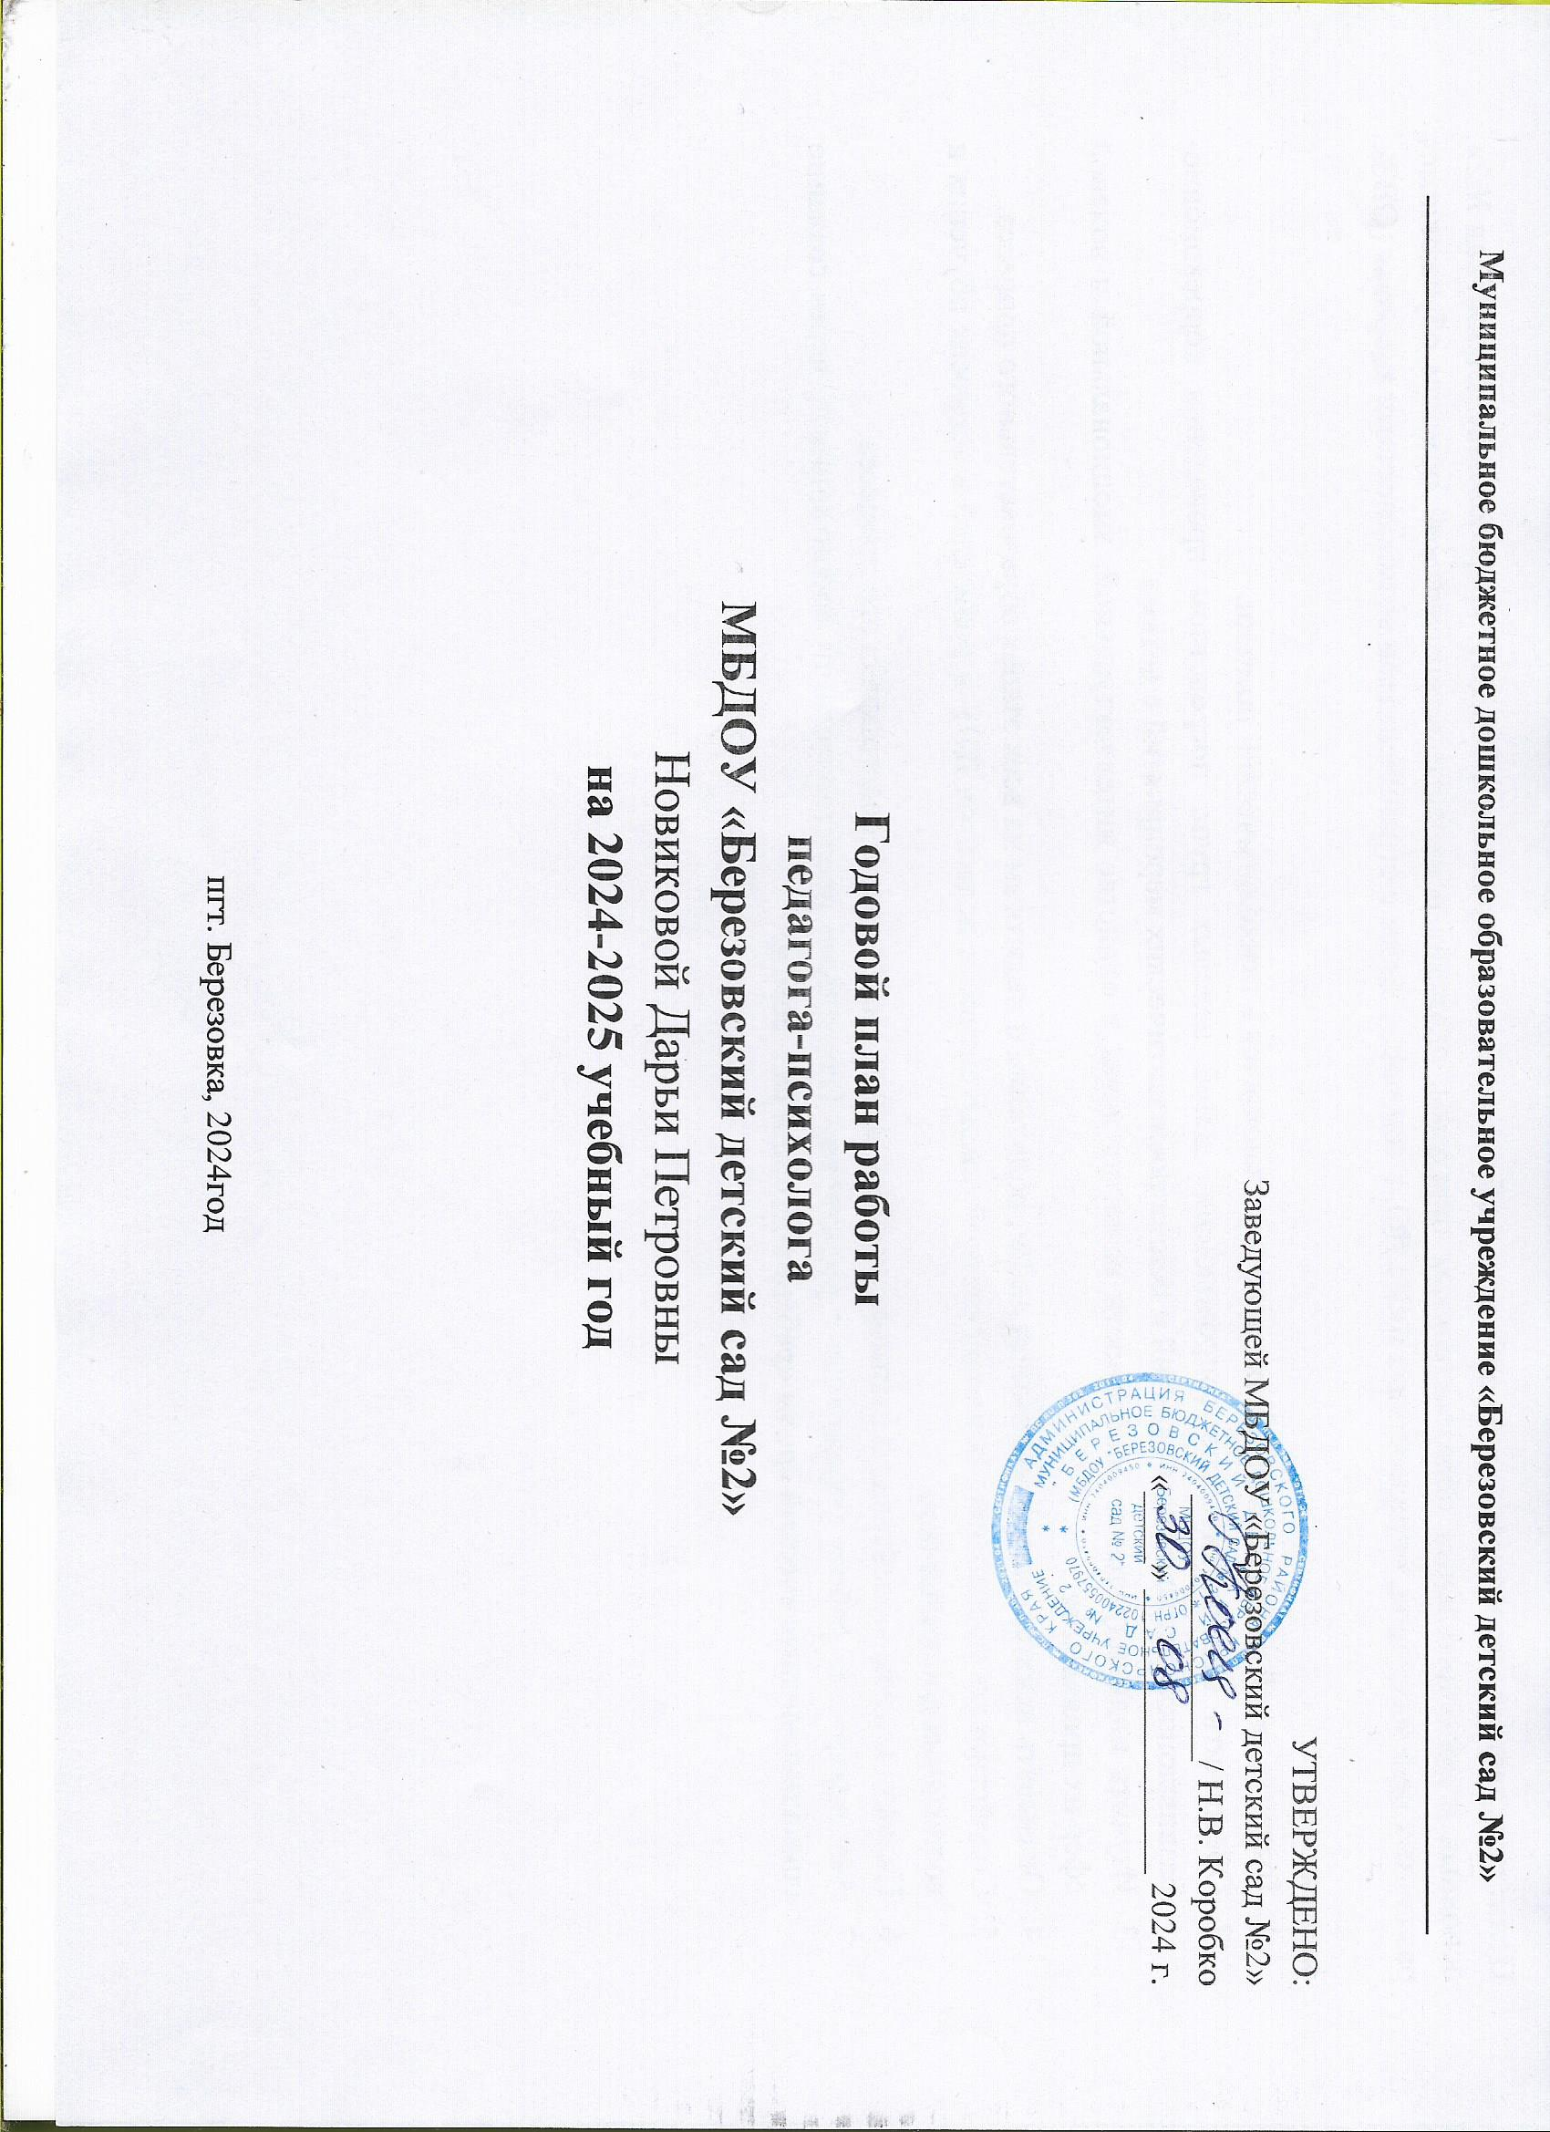

**Цель:** психолого-педагогическое сопровождение образовательного процесса в МБДОУ «Березовский детский сад №2», основных и дополнительных образовательных программ; оказание психолого-педагогической помощи обучающимся различных целевых групп, определённых ФОП ДО, в том числе детям с ограниченными возможностями здоровья (ОВЗ).

**Задачи:**

1. Выявить детей различных целевых групп, нуждающихся в психологической помощи.
2. Обеспечить психологическое сопровождение детей целевых групп посредством проведения коррекционно-развивающих, развивающих занятий и психопрофилактических мероприятий с детьми.
3. Изучить индивидуальные особенности развития детей в единстве интеллектуальной, эмоциональной и волевой сфер их проявления.
4. Оказывать психологическую помощи детям, родителям и педагогам на всех этапах образовательного процесса.
5. Содействовать повышению психологической компетентности педагогов ДОУ и родителей в вопросах обучения и воспитания дошкольников.
6. Налаживать взаимодействие и взаимопонимание между участниками педагогического процесса.
7. Активизировать работу учреждения с родителями (законными представителями) воспитанников, через создание социально-педагогической среды «ребёнок-детский сад- семья».
8. **ЭКСПЕРТНАЯ ДЕЯТЕЛЬНОСТЬ**

|  |  |  |  |  |
| --- | --- | --- | --- | --- |
| **№ п/п** | **Содержание деятельности** | **Участники** | **Срок реализации** | **Отчётная документация** |
| 1 | Участие в заседании психолого-педагогическом консилиуме ДОУ (ППк) | Педагог-психолог | По плану работы ППк | Представление на ребёнка.  Фиксация в журнале учёта групповых форм работы. |
| 2 | Участие в заседании комиссии по стимулирующим выплатам | Педагоги, входящие в состав комиссии | 1 раз в 3 месяца | Фиксация в журнале учёта групповых форм работы. |
| 3 | Психологическая экспертиза (оценка) комфортности и безопасности образовательной среды ДОУ:   1. Анкета «Эмоциональное благополучие ребенка в группе»; 2. Наблюдение «Взаимодействие детей со сверстниками»; 3. Наблюдение «Взаимодействие педагогов с детьми»; 4. Оценка педагогических технологий, используемых педагогом в образовательной деятельности; 5. Оценка психологической безопасности и комфортности предметно – развивающей среды; 6. Методика векторного моделирования образовательной среды по В. А. Ясвину. | Педагоги, дети, родители | Сентябрь - октябрь | Аналитическая справка по результатам экспертизы. |

1. **ПСИХОЛОГО-ПЕДАГОГИЧЕСКОЕ И МЕТОДИЧЕСКОЕ СОПРОВОЖДЕНИЕ РЕАЛИЗАЦИИ ОСНОВНЫХ И ДОПОЛНИТЕЛЬНЫХ ОБРАЗОВАТЕЛЬНЫХ ПРОГРАММ**

|  |  |  |  |  |
| --- | --- | --- | --- | --- |
| **№ п/п** | **Содержание деятельности** | **Участники** | **Срок реализации** | **Отчётная документация** |
| 1 | Заполнение журнала (тетради) взаимодействия педагога-психолога с воспитателями. | Педагог-психолог, воспитали | В течение учебного года (1 раз в месяц) | Журнал (тетрадь) взаимодействия педагога-психолога с воспитателями. |

1. **ПСИХОЛОГИЧЕСКАЯ ДИАГНОСТИКА**

|  |  |  |  |  |
| --- | --- | --- | --- | --- |
| **№ п/п** | **Содержание деятельности** | **Участники** | **Срок реализации** | **Отчётная документация** |
| 1 | Наблюдение за детьми в период адаптации к детскому саду.  *Используемые методики:*  *1. Роньжина А.С. «Диагностика уровня адаптированности ребёнка к ДОУ».* | Вновь прибывшие дети | Сентябрь  (в течение года по мере поступления новых детей) | - Адаптационные листы на каждого ребенка.  - Отчёт по результатам адаптационного процесса. |
| 2 | Диагностика познавательного и эмоционального компонента детей.  *Используемый комплект:*   1. *«Экспресс-диагностика в детском саду» Н.Н. Павлова, Л.Г. Руденко;* 2. *С.В. Валиева «Паровозик»;* 3. *Р. Теммл, В. Амен, М. Дорки «Тест тревожности».* | Дети 2 младшей, старшей и подготовительной групп. | Сентябрь | - Протокол на каждого ребёнка.  - Заключение по результатам диагностики на каждого ребёнка.  - Аналитическая справка по итогам диагностики на группу. |
| Дети средней группы | Сентябрь - октябрь |
| 3 | Диагностика готовности детей к школе  *Используемая методика:*   1. *Тест школьной зрелости Керна-Йирасека* | Дети подготовительной группы | Сентябрь, май | - Протокол на каждого ребёнка.  - Заключение на каждого ребёнка.  - Аналитическая справка по итогам диагностики на группу. |
| 4 | Диагностика личностных качеств детей. | Дети всех возрастных групп | В течение учебного года (по запросам) | Протокол на каждого ребёнка.  Заключение на каждого ребёнка. |
| 5 | Диагностика межличностных отношений.  *Используемая методика: Дж. Морено «Социометрия».* | Дети старших возрастных групп | Ноябрь | Заключение по результатам диагностики |
| 6 | Диагностика детей ОВЗ. | Дети с ОВЗ | Сентябрь, май и по мере появления детей. | Протокол на каждого ребёнка.  Заключение по результатам диагностики на каждого ребёнка. Заполнение карты развития обучающегося, получающего психолого-педагогическое сопровождение. |

1. **КОРРЕКЦИОННО-РАЗВИВАЮЩАЯ РАБОТА**

|  |  |  |  |  |
| --- | --- | --- | --- | --- |
| **№ п/п** | **Содержание деятельности** | **Участники** | **Срок реализации** | **Отчётная документация** |
| 1 | Индивидуальные и групповые занятия с детьми различных целевых групп. | Дети всех возрастных групп | В течение учебного года (проводится по запросам и результатам диагностики) | Программы. Журнал учёта групповых форм работы педагога-психолога. Журнал учёта индивидуальных форм работы педагога-психолога. |
| 2 | Групповые занятия с детьми по психологической подготовке к школе «Приключения будущих первоклассников». | Дети подготовительной группы | В течение учебного года. | Журнал учёта групповых форм работы педагога-психолога. Программа. |
| 3 | Индивидуальные занятия с детьми, нуждающимися в повышенном психолого – педагогическом внимании (дети участников/ветеранов СВО). | Дети средней и подготовительной групп | В течение учебного года. | Журнал учёта групповых форм работы педагога-психолога. Программа. |
| 4 | Занятия с детьми по преодолению трудностей адаптации: «В детский сад с радостью». | Дети | В течение учебного года. | Журнал учёта групповых форм работы педагога-психолога. Программа. |
| 5 | Индивидуальные занятия с детьми ОВЗ. | Дети ОВЗ | В течение учебного года | АОП ДО. Журнал учёта форм работы педагога-психолога. |
| 6 | Групповые занятия на развитие эмоционального интеллекта по РП «Социально – эмоциональное развитие детей дошкольного возраста» (авторы программы: И.А. Дворецкая, Е.В. Горинова, Н.Е. Рычка). | Дети старшего дошкольного возраста | В течение учебного года | Программа |

1. **ПСИХОЛОГИЧЕСКОЕ КОНСУЛЬТИРОВАНИЕ**

|  |  |  |  |  |
| --- | --- | --- | --- | --- |
| **№ п/п** | **Содержание деятельности** | **Участники** | **Срок реализации** | **Отчётная документация** |
| 1 | Проведение индивидуальных консультаций | Родители, педагоги, администрация | В течение учебного года (проводится по запросам) | Заполнение журнала консультирования. |
| 2 | Консультирование педагогов и родителей по результатам диагностики:   * Адаптация детей к условиям детского сада; * Готовность детей к обучению в школе; * Познавательного и эмоционального развития. | Родители, педагоги | В течение учебного года (проводится по запросам) | Заполнение журнала консультирования. |

1. **ПСИХОЛОГИЧЕСКАЯ ПРОФИЛАКТИКА**

|  |  |  |  |  |
| --- | --- | --- | --- | --- |
| **№ п/п** | **Содержание деятельности** | **Участники** | **Срок реализации** | **Отчётная документация** |
| 1 | Игровой тренинг: «Наши чувства и эмоции» | Родители, дети | Октябрь | Конспекты мероприятий. |
| 2 | Тренинг: «Карта моих профессиональных желаний» | Педагоги | Октябрь | Конспекты мероприятий. |
| 3 | Игровой тренинг: «Картина радости» | Родители, дети | Ноябрь | Конспекты мероприятий. |
| 4 | Тренинг «Зарядись позитивом» | Педагоги | Ноябрь | Конспекты мероприятий. |
| 5 | Тренинг: «Радости нового года» | Педагоги | Декабрь | Конспекты мероприятий. |
| 6 | Тренинг «Сбрось усталость» | Педагоги | Январь | Конспекты мероприятий. |
| 7 | Игровой тренинг: «Грусть» | Родители, дети | Январь | Конспекты мероприятий. |
| 8 | Тренинг: «Коробочка спокойствия» | Педагоги | Февраль | Конспекты мероприятий. |
| 9 | Тренинг: «Я - успешный родитель» | Родители | Февраль | Конспекты мероприятий. |
| 10 | Игровой тренинг: «Мой страх» | Родители, дети | Март | Конспекты мероприятий. |
| 11 | Тренинг: «Команда мечты» | Педагоги | Март | Конспекты мероприятий. |
| 12 | Тренинг «Вместе мы сила» | Педагоги | Апрель | Конспекты мероприятий. |
| 13 | Игровой тренинг: «Я злюсь! Как быть?» | Родители, дети | Апрель | Конспекты мероприятий. |
| 14 | Тренинг: «Накануне лета» | Педагоги | Май | Конспект мероприятия |

1. **ПСИХОЛОГИЧЕСКОЕ ПРОСВЕЩЕНИЕ**

|  |  |  |  |  |  |  |  |
| --- | --- | --- | --- | --- | --- | --- | --- |
| **№ п/п** | **Содержание деятельности** | **Участники** | | **Срок реализации** | | **Отчётная документация** | |
| 1 | Семинар-практикум: «Су-Джок терапия в работе педагога с детьми» | Педагоги | | Октябрь | | Конспект мероприятия | |
| 2 | Семинар-практикум «Создание психологически безопасной и комфортной образовательной среды в ДОУ» | Педагоги | | Ноябрь | | Конспект мероприятия | |
| 3 | Неделя психологии | Родители, педагоги, дети, администрация | | Ноябрь, апрель | | План недели. Конспекты мероприятий. | |
| 4 | Мастер-класс: «Волшебные верёвочки» | Педагоги | | Декабрь | | Конспект мероприятия. | |
| 5 | Семинар-практикум: «Конфликты среди сверстников» | Педагоги | | Январь | | Конспект мероприятия. | |
| 6 | Семинар-практикум «Учимся искусству общения с детьми» | Родители | | Февраль | | Конспект мероприятия | |
| 7 | Семинар-практикум: «Буллинг в детском саду» | Педагоги | | Апрель | | Конспект мероприятия. | |
| 8 | Семинар – практикум «Развитие эмоционального интеллекта у детей дошкольного возраста. Обобщение опыта работы». | Педагоги | | Май | | Конспект мероприятия (презентация) | |
| 9 | Выступление на родительских собраниях | Родители (законные представители) детей всех возрастных групп | | В течение года (по запросу) | | Конспект выступления | |
| **Стендовая информация в группах** | | | | | | | |
| 1 | Секреты гармоничного развития ребёнка | | Родители (законные представители) детей всех возрастных групп. | | Сентябрь | | Стендовая информация |
| 2 | Учим ребёнка выражать эмоции | | Октябрь | | Стендовая информация |
|  | Как развивать эмоциональный интеллект | | Октябрь | | Стендовая информация |
| 3 | Как вырастить психически здорового ребёнка | | Ноябрь | | Стендовая информация |
| 4 | 15 фраз, которые необходимо слышать каждому ребёнку | | Декабрь | | Стендовая информация |
| 5 | Как бороться с детским «купи»? | | Январь | | Стендовая информация |
| 6 | Формируем адекватную самооценку | | Февраль | | Стендовая информация |
| 7 | Как развивать в ребёнке стремление помогать? | | Март | | Стендовая информация |
| 8 | Учим ребёнка проигрывать | | Апрель | | Стендовая информация |
| 9 | Три месяца до школы. | | Родители (законные представители) детей подготовительных групп | | Май | | Стендовая информация |
| 10 | Размещение информационно – просветительских статей на страничке ДОУ в сети интернет (ВК) | | Родители (законные представители) детей подготовительных групп | | 1 раз в 3 месяца (1 раз в месяц) | | Статьи |

1. **ОРГАНИЗАЦИОННО-МЕТОДИЧЕСКАЯ РАБОТА**

|  |  |  |  |  |
| --- | --- | --- | --- | --- |
| **№ п/п** | **Содержание деятельности** | **Участники** | **Срок реализации** | **Отчётная документация** |
| 1 | Написание аналитического отчёта за учебный год. | Педагог-психолог | Май | Аналитический отчёт |
| 2 | Написание годового и ежемесячных планов | Педагог - психолог | Сентябрь | Планы |
| 3 | Заполнение журналов учёта работ педагог-психолога. | Педагог-психолог | Ежедневно | Журналы учёта работ |
| 4 | Написание АОП ДО для обучающихся с ТМНР | Педагог - психолог | Октябрь | АОП ДО для обучающихся с ТМНР |
| 5 | Написание плана по самообразованию (ИОМ) «Развитие эмоционального интеллекта детей дошкольного возраста» | Педагог - психолог | Сентябрь | План по самообразованию |
| 6 | Посещение семинаров, мастер-классов, тренингов, прослушивание вебинаров. | Педагог-психолог | В течение учебного года | Программа мероприятия. |
| 7 | Прохождение курсов повышения квалификации | Педагог - психолог | В течение года (при необходимости) | Документ о повышении квалификации. |
| 8 | Участие в РМО Березовского района | Педагог - психолог | В течение года | - |
| 9 | Подготовка к коррекционно-развивающим занятиям, тренингами, семинарам, мастер-классам | Педагог-психолог | В течение учебного года | Конспекты мероприятий |
| 10 | Заполнение журнала взаимодействия педагога-психолога с воспитателями. | Педагог-психолог | В течение учебного года  (1 раз в месяц) | Журнал взаимодействия педагога-психолога с воспитателями. |
| 11 | Разработка рабочих программ, индивидуальных образовательных траекторий (маршрутов), программ индивидуального сопровождения и т.д. | Педагог-психолог | В течение учебного года | Разработанные документы. |
| 12 | Оформление кабинета, пополнение предметно-развивающей среды | Педагог-психолог | В течение учебного года | Паспорт кабинета педагога-психолога. |
| 13 | Изучение профессиональной литературы | Педагог-психолог | В течение учебного года | - |
| 14 | Заполнение психологической карты развития ребёнка | Педагог-психолог | В течение учебного года | Карта психологического развития ребёнка. |
| 15 | Обработка результатов диагностик, заполнение протоколов, написание заключений, отчётов, подборка диагностического инструментария, разработка рекомендаций и т.д. | Педагог-психолог | В течение учебного года | Заключения, рекомендации |
| 16 | Ведение дневников наблюдения на детей с ОВЗ | Педагог - психолог | В течение года | Дневники наблюдения |
| 17 | Разработка авторского проекта | Педагог – психолог | В течение года | Методическая разработка |

«04» сентября 2024 год Педагог-психолог: Новикова Д.П.

* **Возможна корректировка плана в течение года**